Resolución del Pleno del Instituto de Transparencia, Acceso a la Información Pública y Protección de Datos Personales del Estado de México y Municipios, con domicilio en Metepec, Estado de México, a siete de septiembre de dos mil veintidós.
VISTO el expediente electrónico formado con motivo del recurso de revisión número 11215/INFOEM/IP/RR/2022, interpuesto por XXXXXXXXXXXXXXXXXXX, en lo sucesivo la Recurrente, en contra de la respuesta del Ayuntamiento de Cocotitlán, en lo subsecuente el Sujeto Obligado, se procede a dictar la presente resolución.

A N T E C E D E N T E S D E L A S U N T O
PRIMERO. De la Solicitud de Información.
Con fecha veinticuatro de mayo de dos mil veintidós, la Recurrente presentó a través del Sistema de Acceso a la Información Mexiquense (SAIMEX) ante El Sujeto Obligado, solicitud de acceso a la información pública, registrada bajo el número de expediente 00093/COCOTIT/IP/2022, mediante las cuales solicitó información en el tenor siguiente:
“Numero total de trabajadores del Gobierno Municipal de Cocotitlán 2022-2024 describiendo Cargo, Área de adscripción y fecha de ingreso (incluyendo integrantes del Cabildo, DIF e IMCUFIDE).” (Sic)
Modalidad de entrega: A través del SAIMEX.
SEGUNDO. De la respuesta del Sujeto Obligado
De las constancias que obran en el expediente electrónico, se advierte que el día siete de junio de dos mil veintidós el Sujeto Obligado dio respuesta a la solicitud de información en los siguientes términos:

“En respuesta a la solicitud recibida, nos permitimos hacer de su conocimiento que con fundamento en el artículo 53, Fracciones: II, V y VI de la Ley de Transparencia y Acceso a la Información Pública del Estado de México y Municipios, le contestamos que:
SOLICITANTE: PRESENTE: POR ESTE MEDIO SE ENVIA INFORMACIÓN SOLICITADA.

ATENTAMENTE
c. ISELA GARCÍA PALMA “(Sic).

El Sujeto Obligado adjuntó los archivos electrónicos denominados “OFICIO SOLICITUD 93.pdf” y “93 INGRESO.pdf”; mismos que no se reproducen por ser del conocimiento de las partes; sin embargo, será materia de estudio en el CONSIDERADO respectivo.

TERCERO. Del recurso de revisión.
Inconforme con la respuesta notificada por El Sujeto Obligado, la Recurrente interpuso recurso de revisión, en fecha nueve de junio de dos mil veintidós, el cual fue registrado en el sistema electrónico con el expediente número 11215/INFOEM/IP/RR/2022; en los cuales arguye las siguientes manifestaciones:

- Acto impugnado:
“Información incompleta” (sic)
- Razones o motivos de inconformidad
“En la respuesta emitida, no describieron el área de adscripción y la fecha de ingreso de los trabajadores.” (Sic)

CUARTO. Del turno del recurso de revisión.
El medio de impugnación fue turnado al Comisionado Presidente José Martínez Vilchis, por medio del sistema electrónico SAIMEX, en términos del arábigo 185, fracción I, de la Ley de Transparencia y Acceso a la información Pública del Estado de México y Municipios, del cual recayó acuerdo de admisión en fecha trece de junio de dos mil veintidós, determinándose en ellos, un plazo de siete días para que las partes manifestaran lo que a su derecho corresponda en términos del numeral ya citado.

QUINTO. De la etapa de instrucción.
Una vez abierta la etapa de instrucción, se advierte que el Sujeto Obligado fue omiso en rendir su informe justificado. De igual manera, se advierte que la Recurrente, omitió rendir dentro del término de Ley, las manifestaciones que a sus intereses conviniera.

Así mismo, se aprecia que no se llevaron a cabo audiencias durante la sustanciación del recurso de revisión, ni se ofrecieron pruebas por parte de la Recurrente; todo lo anterior en términos de los artículos 185 fracciones II y IV, y 195 de la Ley de Transparencia y Acceso a la Información Pública del Estado de México y Municipios
SEXTO. Del Cierre de Instrucción.
Por lo que una vez transcurrido el periodo otorgado a las partes de siete días hábiles para realizar sus manifestaciones en el acuerdo de admisión, y no habiendo prueba pendiente por desahogar, ni que documentos que integrar al expediente electrónico, se decretó el cierre de instrucción en fecha veintisiete de junio de dos mil veintidós, en términos del artículo 185 fracción VI de la Ley de Transparencia y Acceso a la Información Pública del Estado de México y Municipios, ordenándose turnar el expediente a la resolución que en derecho proceda.

SÉPTIMO. Ampliación del término para resolver
Posteriormente, en fecha cuatro de julio del año dos mil veintidós, en términos del párrafo tercero del artículo 181, de la Ley de Transparencia y Acceso a la Información Pública del Estado de México y Municipios, se emitió acuerdo mediante el cual se amplío el plazo para emitir la resolución que en derecho proceda, hasta por un periodo de quince días hábiles.

C O N S I D E R A N D O
PRIMERO. De la competencia.
Este Instituto de Transparencia, Acceso a la Información Pública y Protección de Datos Personales del Estado de México, es competente para conocer y resolver el presente recurso de revisión interpuesto por la parte recurrente conforme a lo dispuesto en los artículos 1, párrafos segundo y tercero, 6, apartado A, fracción IV de la Constitución Política de los Estados Unidos Mexicanos; 5, párrafos trigésimo, trigésimo primero y trigésimo segundo, fracciones IV y V, de la Constitución Política del Estado Libre y Soberano de México; artículos 1, 2 fracción II, 13, 29, 36 fracciones I y II, 176, 178, 179, 181 párrafo tercero y 185 de la Ley de Transparencia y Acceso a la Información Pública del Estado de México y Municipios; y 10, 7, 9 fracciones I y XXIV, y 11 del Reglamento Interior del Instituto de Transparencia, Acceso a la Información Pública y Protección de Datos Personales del Estado de México y Municipios.

SEGUNDO. Sobre los alcances del recurso de revisión.
Derivado de la impugnación realizada, es preciso e importante señalar que el recurso de revisión inmerso en la Ley de Transparencia vigente en la entidad, tiene el fin y alcance que señalan los numerales 176, 179, 181 párrafo cuarto, 194 y 195 y demás aplicables de la Ley de Transparencia y Acceso a la Información Pública del Estado de México y Municipios vigente, el cual será analizado conforme a las actuaciones que obren en el expediente electrónico, con la finalidad de reparar cualquier posible afectación al derecho de acceso a la información pública y garantizando el principio rector de máxima publicidad.
El Recurso de Revisión en estudio contiene los elementos normativos de validez exigidos en la Ley de Transparencia y Acceso a la Información Pública del Estado de México y Municipios, establecidos en el artículo 180 que enuncia:
“Artículo 180. El recurso de revisión contendrá:
I. El sujeto obligado ante la cual se presentó la solicitud;
II. El nombre del solicitante que recurre o de su representante y, en su caso, del tercero interesado, así como la dirección o medio que señale para recibir notificaciones;
III. El número de folio de respuesta de la solicitud de acceso;
IV. La fecha en que fue notificada la respuesta al solicitante o tuvo conocimiento del acto reclamado, o de presentación de la solicitud, en caso de falta de respuesta;
V. El acto que se recurre;
VI. Las razones o motivos de inconformidad;
VII. La copia de la respuesta que se impugna y, en su caso, de la notificación correspondiente, en el caso de respuesta de la solicitud; y
VIII. Firma del recurrente, en su caso, cuando se presente por escrito, requisito sin el cual se dará trámite al recurso.
Adicionalmente, se podrán anexar las pruebas y demás elementos que considere procedentes someter a juicio del Instituto.
En ningún caso será necesario que el particular ratifique el recurso de revisión interpuesto.
En caso de que el recurso se interponga de manera electrónica no será indispensable que contengan los requisitos establecidos en las fracciones II, IV, VII y VIII.”
Por otra parte, del contenido del artículo 1 de la Constitución Política de los Estados Unidos Mexicanos, se destaca lo siguiente:
“Artículo 1o. En los Estados Unidos Mexicanos todas las personas gozarán de los derechos humanos reconocidos en esta Constitución y en los tratados internacionales de los que el Estado Mexicano sea parte, así como de las garantías para su protección, cuyo ejercicio no podrá restringirse ni suspenderse, salvo en los casos y bajo las condiciones que esta Constitución establece.

Las normas relativas a los derechos humanos se interpretarán de conformidad con esta Constitución y con los tratados internacionales de la materia favoreciendo en todo tiempo a las personas la protección más amplia.

Todas las autoridades, en el ámbito de sus competencias, tienen la obligación de promover, respetar, proteger y garantizar los derechos humanos de conformidad con los principios de universalidad, interdependencia, indivisibilidad y progresividad. En consecuencia, el Estado deberá prevenir, investigar, sancionar y reparar las violaciones a los derechos humanos, en los términos que establezca la ley.”
En conclusión, se cubrieron los requisitos de procedencia y procedibilidad y conforme a las constancias que obran en el expediente.
TERCERO. De las causas de improcedencia.
En el procedimiento de acceso a la información y de los medios de impugnación de la materia, se advierten diversos supuestos de procedibilidad, los cuales deben estudiarse con la finalidad de dar cumplimiento a los principios de legalidad y objetividad inmersos en el artículo 9 de Ley de Transparencia y Acceso a la Información Pública del Estado de México y Municipios, en correlación con la seguridad jurídica que debe generar lo actuado ante este Organismo garante.
Siendo facultad de este Órgano entrar al estudio de las causas de improcedencia que hagan valer las partes o que se adviertan de oficio por este Resolutor y por ende objeto de análisis previo al estudio de fondo del asunto, en los presupuestos procesales sobre el inicio o trámite de un proceso, generando eficacia jurídica en las resoluciones, máxime que se trata de una figura procesal adoptada en la ley de la materia, la cual impide su estudio y resolución cuando una vez admitido el recurso de revisión se advierta una causa de improcedencia que permita sobreseer el recurso de revisión, sin estudiar el fondo del asunto; circunstancias anteriores que no son incompatibles con el derecho de acceso a la justicia, ya que éste no se coarta por regular causas de improcedencia y sobreseimiento con tales fines. Así las cosas, del análisis de los expedientes electrónicos no se advierte ninguna causa de improcedencia que se actualice ni mucho menos alguna hecha valer por alguna de las partes, procediendo al estudio del fondo del asunto, en los siguientes términos.
CUARTO. Estudio y resolución del asunto
El análisis y resolución del presente recurso, se funda en el contenido íntegro de las actuaciones que obran en el expediente electrónico, para así estar en posibilidad este Órgano Colegiado de dictar el fallo correspondiente conforme a derecho, tomando en consideración los elementos aportados por las partes y respetando en todo momento al principio de máxima publicidad consagrado en nuestra Constitución Federal, Local y demás leyes aplicables en la materia, así como en los tratados internacionales en los que el Estado Mexicano sea parte, en concordancia con el párrafo tercero del artículo 1 de la Constitución Federal y el diverso 8 de la Ley de Transparencia local.

Por tanto, es conveniente recordar que la Recurrente solicitó el número total de trabajadores, así como el cargo, área de adscripción y fecha de ingreso del Ayuntamiento de Cocotitlan, incluyendo a los integrantes del Cabildo, DIF e IMCUFIDE.

Ahora bien, tal como lo señala el artículo 160 de la Ley de Transparencia y Acceso a la Información Pública del Estado de México y Municipios, los Sujeto Obligados deben otorgar el acceso a la información pública, misma que se tendrá por cumplida cuando el solicitante tenga a su disposición la información solicitada, ordenamientos que a la letra señalan:
“Artículo 160. Los sujetos obligados deberán otorgar acceso a los documentos que se encuentren en sus archivos o que estén obligados a documentar de acuerdo con sus facultades, competencias o funciones en el formato que el solicitante manifieste, de entre aquellos formatos existentes, conforme a las características físicas de la información o del lugar donde se encuentre así lo permita.

En caso que la información solicitada consista en bases de datos se deberá privilegiar la entrega de la misma en formatos abiertos.

Artículo 166. La obligación de acceso a la información pública se tendrá por cumplida cuando el solicitante tenga a su disposición la información requerida, o cuando realice la consulta de la misma en el lugar en el que ésta se localice.

De conformidad con las constancias que obran en los expedientes electrónicos, se observa que el Sujeto Obligado dio respuesta por medio del sistema SAIMEX, a la solicitud de información 00093/COCOTIT/IP/2022; para lo cual adjuntó los archivos electrónicos “OFICIO SOLICITUD 93.pdf” y “93 INGRESO.pdf”, del que se desprende el contenido siguiente:
- OFICIO SOLICITUD 93.pdf: consistente en un oficio número AYDP/PMC/OEE/024/02022 de fecha cuatro de junio de dos mil veintidós, emitido por la Coordinadora de Administración y Desarrollo Personal, mediante el cual refiere que, en atención a la solicitud de información, señaló lo siguiente:
“… Se envía en formato PDF la plantilla de todo el personal, con número de trabajador, cargo y fecha de ingreso.” (sic)
- 93 INGRESO.pdf: consistente en un documento en formato pdf. de siete fojas que contiene la plantilla de empleados del Sujeto Obligado, con nombre, cargo y fecha de ingreso.

Ante la respuesta emitida por el Sujeto Obligado, la Recurrente consideró que su derecho a la información pública había sido conculcado, por lo que interpuso el recurso de revisión al rubro citado, señalando como acto impugnado que la información es incompleta y como razones o motivos de inconformidad, sucintamente que, en la respuesta emitida, no describieron el área de adscripción y la fecha de ingreso de los trabajadores.
Cabe destacar, que del análisis a la respuesta emitida por el sujeto obligado se advierte que el documento que adjuntó a su respuesta contiene el listado de personal del sujeto obligado que contiene datos como nombre, cargo y fecha de ingreso; sin embargo, no cuenta con el área de adscripción, dato del cual se inconforma la hoy recurrente.

Toda vez que el particular solicita el número total de trabajadores del Gobierno Municipal de Cocotitlán 2022-2024 describiendo cargo, área de adscripción y fecha de ingreso (incluyendo integrantes del Cabildo, DIF e IMCUFIDE), dicho requerimiento debe ser colmado con la expresión documental en la cual conste dicha información.
Bajo este tenor, el documento en el cual consta el listado de trabajadores del sujeto obligado es la nómina general. Conviene precisar que en nuestra legislación no existe como tal una definición de “nómina”; sin embargo, el “Glosario de Términos Usuales de Finanzas Públicas” del Centro de Estudios de las Finanzas Públicas de la Cámara de Diputados del H. Congreso de la Unión, el “Glosario de Términos Administrativos”, emitido por el Instituto Nacional de Administración Pública, A.C. y el “Glosario de Términos para el Proceso de Planeación, Programación, Presupuestación y Evaluación en la Administración Pública”, elaborado por el Grupo de Trabajo de Sistemas de Información Financiera, Contable y Presupuestal de la Comisión Permanente de Funcionarios Fiscales del Instituto para el Desarrollo Técnico de las Haciendas Públicas (INDETEC) señalan la siguiente definición de la palabra nómina:
“NÓMINA Listado general de los trabajadores de una institución, en el cual se asientan las percepciones brutas, deducciones y alcance neto de las mismas; la nómina es utilizada para efectuar los pagos periódicos (semanales, quincenales o mensuales) a los trabajadores por concepto de sueldos y salarios.” [Sic]

Como ya se apuntó, si bien es cierto nuestra legislación no establece la definición de “nómina”, este término es mencionado en diferentes ordenamientos legales; resultando de nuestro interés el artículo 804 fracción II de la Ley Federal de Trabajo, el cual a la letra reza:
“Artículo 804.- El patrón tiene obligación de conservar y exhibir en juicio los documentos que a continuación se precisan:
(…)
II. Listas de raya o nómina de personal, cuando se lleven en el centro de trabajo; o recibos de pagos de salarios;
(…)
Los documentos señalados en la fracción I deberán conservarse mientras dure la relación laboral y hasta un año después; los señalados en las fracciones II, III y IV, durante el último año y un año después de que se extinga la relación laboral; y los mencionados en la fracción V, conforme lo señalen las Leyes que los rijan.” [Sic]

En efecto, es dable concluir que la nómina general, consiste en un registro conformado por el conjunto de trabajadores a los cuales se les va a remunerar por los servicios que éstos le prestan al patrón, en el cual se asientan las percepciones brutas, deducciones y el neto a recibir de dichos trabajadores.
Luego entonces, en dicho precepto legal, se puede llegar a la conclusión de que la nómina general, consiste en un registro conformado por el conjunto de trabajadores a los cuales se les va a remunerar por los servicios que éstos le prestan al patrón, en el cual se asientan las percepciones brutas, deducciones y el neto a recibir de dichos trabajadores.
Correlativo a los artículos citados, resultan de nuestro interés los numerales 5, 45, 49 y 50 de la Ley del Trabajo de los Servidores Públicos del Estado de México y Municipios, normatividad invocada que señala a la literalidad:

“ARTÍCULO 5.- La relación de trabajo entre las instituciones públicas y sus servidores públicos se entiende establecida mediante nombramiento, formato único de movimiento de personal, contrato o por cualquier otro acto que tenga como consecuencia la prestación personal subordinada del servicio y la percepción de un sueldo. Para los efectos de esta ley, las instituciones públicas estarán representadas por sus titulares.

ARTÍCULO 45.-Los servidores públicos prestarán sus servicios mediante nombramiento, contrato o formato único de Movimientos de Personal expedidos por quien estuviere facultado legalmente para extenderlo.

ARTÍCULO 49.- Los nombramientos, contratos o formato único de Movimientos de Personal de los servidores públicos deberán contener:
- Nombre completo del servidor público;
- Cargo para el que es designado, fecha de inicio de sus servicios y lugar de adscripción;
- Carácter del nombramiento, ya sea de servidores públicos generales o de confianza, así como la temporalidad del mismo;
- Remuneración correspondiente al puesto;
- Jornada de trabajo;
- Derogada;
- Firma del servidor público autorizado para emitir el nombramiento, contrato o formato único de Movimientos de Personal, así como el fundamento legal de esa atribución.

ARTÍCULO 50.- El nombramiento, contrato o formato único de Movimientos de Personal aceptado obliga al servidor público a cumplir con los deberes inherentes al puesto especificado en el mismo y a las consecuencias que sean conforme a la ley, al uso y a la buena fe. Iguales consecuencias se generarán para todos los servidores públicos, cuando la relación de trabajo se formalice mediante un contrato o por encontrarse en lista de raya.” [Sic]

Del análisis sistemático de la normatividad previamente plasmada se desprende que los servidores públicos inician y ejercen sus funciones una vez que ha sido expedido el nombramiento, contrato o formato único de movimientos de personal, al ser los documentos que rigen el inicio y término de la relación laboral entre el servidor público y el Estado, mismos en los que se establece entre otros:
- Nombre del Servidor Público
- Cargo para el que es designado
- Fecha de inicio de sus servicios (fecha de ingreso)
- Lugar de adscripción

En virtud de lo anterior, se advierte que la relación laboral entre un servidor público y el Estado se formaliza mediante nombramiento, contrato, formato único de movimientos de personal o por encontrarse en lista de raya. Bajo esta óptica, tratándose de servidores públicos de los Municipios la Ley del Trabajo de los Servidores Públicos del Estado y Municipios, en su artículo 220-K, establece lo siguiente:
“ARTÍCULO 220 K.- La institución o dependencia pública tiene la obligación de conservar y exhibir en el proceso los documentos que a continuación se precisan:
(…)
II. Recibos de pagos de salarios o las constancias documentales del pago de salario cuando sea por depósito o mediante información electrónica;
(…)
Los documentos señalados en la fracción I de este artículo, deberán conservarse mientras dure la relación laboral y hasta un año después; los señalados por las fracciones II, III, IV durante el último año y un año después de que se extinga la relación laboral, y los mencionados en la fracción V, conforme lo señalen las leyes que los rijan.
Los documentos y constancias aquí señalados, la institución o dependencia podrá conservarlos por medio de los sistemas de digitalización o de información magnética o electrónica o cualquier medio descubierto por la ciencia y las constancias expedidas por el encargado del área de personal de éstas, harán prueba plena.” [Sic]

En suma, se advierte que toda institución o dependencia pública del Estado de México debe conservar las constancias documentales del pago de salario cuando sea por depósito o mediante información electrónica, debiendo conservar dicha documentación durante el último año y un año después de que se extinga la relación laboral a través de los sistemas de digitalización o de información magnética o electrónica.
Por ende, para conocer lo que debe contener la información correspondiente a la “Nómina”, es necesario señalar la fracción II del artículo 4 de la Ley de Fiscalización Superior del Estado de México, la cual señala:
“Artículo 4. Son sujetos de fiscalización:
(…)
- Los municipios del Estado de México;
(…)” [Sic]

Razón por la que, al Órgano Superior de Fiscalización de ésta entidad federativa, le asiste la facultad de emitir los Lineamientos para la Integración del Informe Mensual, en términos la fracción XI del artículo 8 de la Ley de Fiscalización Superior del Estado de México, que señalan:
“Artículo 8. El Órgano Superior tendrá las siguientes atribuciones:
(…)
XI. Establecer los lineamientos, criterios, procedimientos, métodos y sistemas para las acciones de control y evaluación, necesarios para la fiscalización de las cuentas públicas y los informes trimestrales;
(…)” [Sic]

De esta forma, el Órgano Superior de Fiscalización del Estado de México (OSFEM), emite anualmente los Lineamientos para definir los criterios, formatos y documentación necesaria para presentar los informes mensuales, dentro de los cuales destacan –en relación con el análisis que nos ocupa-, el Disco 4, relativo a la información de nómina.

Resulta preciso señalar que estos lineamientos son de observancia general para todos los servidores públicos de las entidades fiscalizables que desempeñen un empleo, cargo o comisión, de cualquier naturaleza en la administración pública municipal y que manejen recursos públicos como lo son los municipios; en atención a ello, el informe mensual deberá ser presentado al Órgano Superior de Fiscalización dentro de los 20 días posteriores al término del mes correspondiente de acuerdo a lo establecido en el artículo 32 de la Ley de Fiscalización Superior del Estado de México, que a la letra dice:
“Artículo 32.- El Gobernador del Estado, por conducto del titular de la dependencia competente, presentará a la Legislatura la cuenta pública del Gobierno del Estado del ejercicio fiscal inmediato anterior, a más tardar el quince de mayo de cada año.
Los Presidentes Municipales presentarán a la Legislatura las cuentas públicas anuales de sus respectivos municipios, del ejercicio fiscal inmediato anterior, dentro de los quince primeros días del mes de marzo de cada año; asimismo, los informes mensuales los deberán presentar dentro de los veinte días posteriores al término del mes correspondiente.” [Sic]

La información documental comprobatoria, deberá conservarse en los archivos de la entidad fiscalizada –Municipio-, en original y debidamente integrada en términos de los lineamientos de referencia, pues son susceptibles de revisión directa por el órgano Superior de Fiscalización.
Una vez puntualizado esto, se advierte que la nómina general contiene la información relativa a las remuneraciones de los servidores públicos.
Aunado a lo anterior, los Lineamientos para la Integración del Informe Trimestral 2021, visibles en la página oficial del Órgano Superior de Fiscalización del Estado de México (OSFEM) en el sitio de internet:
https://www.osfem.gob.mx/04_Iconografia/Ent_Fisc/Doc_Apoy/doc/2021/03_Presentacion_Mpal.pdf
Donde se destaca que dentro de los informes trimestrales que El Sujeto Obligado tiene la obligación de rendir, se contempla precisamente la presentación de la información referente a la Nómina general, tal como se demuestra en las siguientes imágenes ilustrativas:
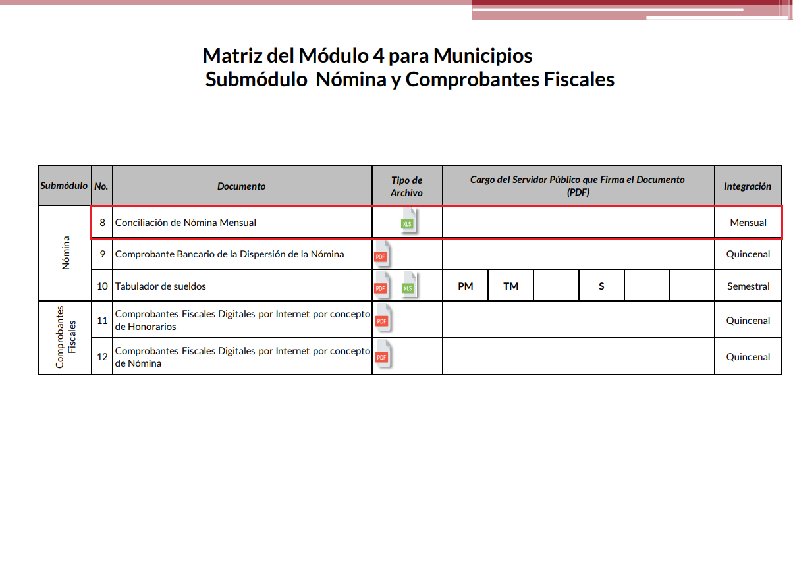

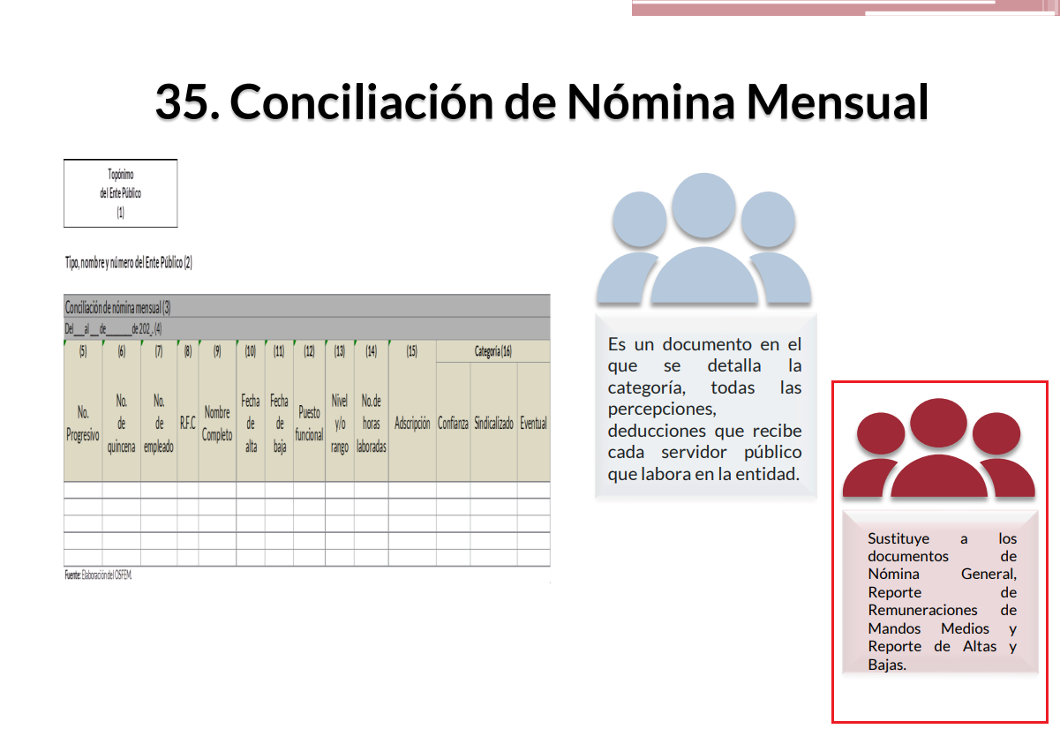
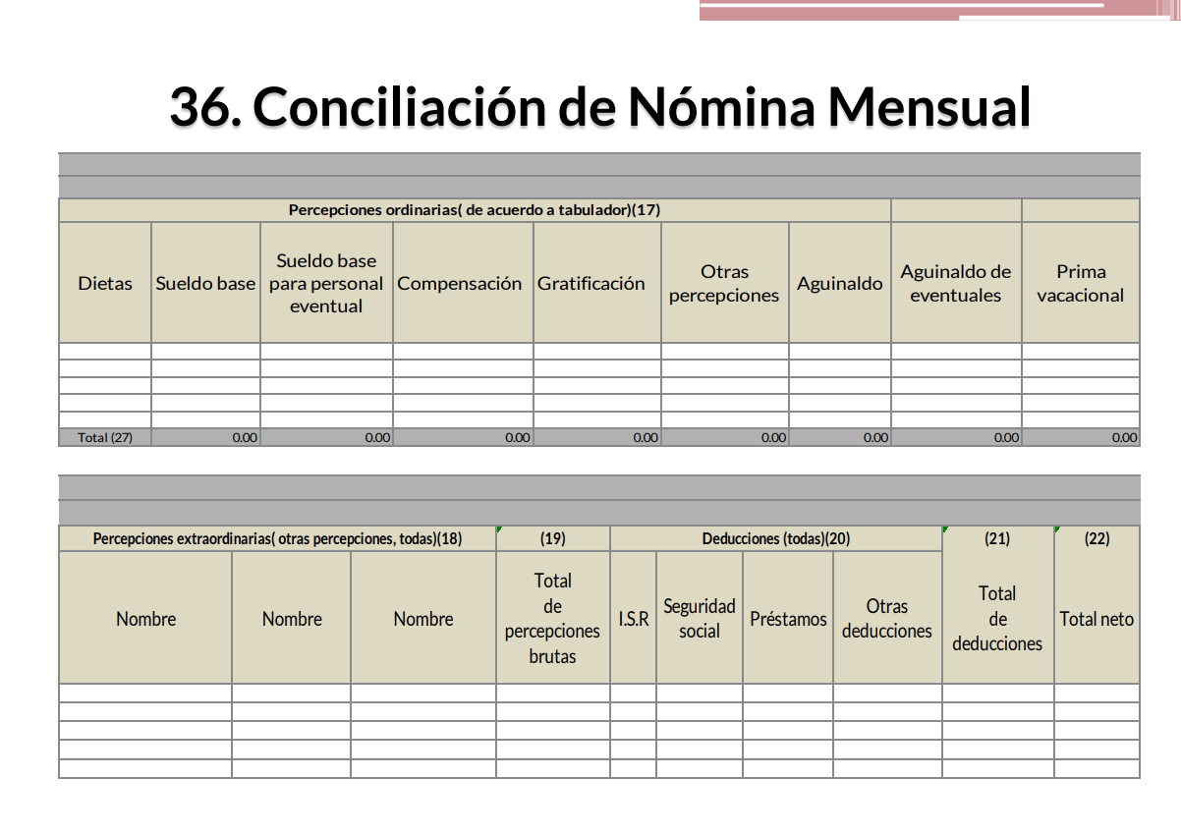
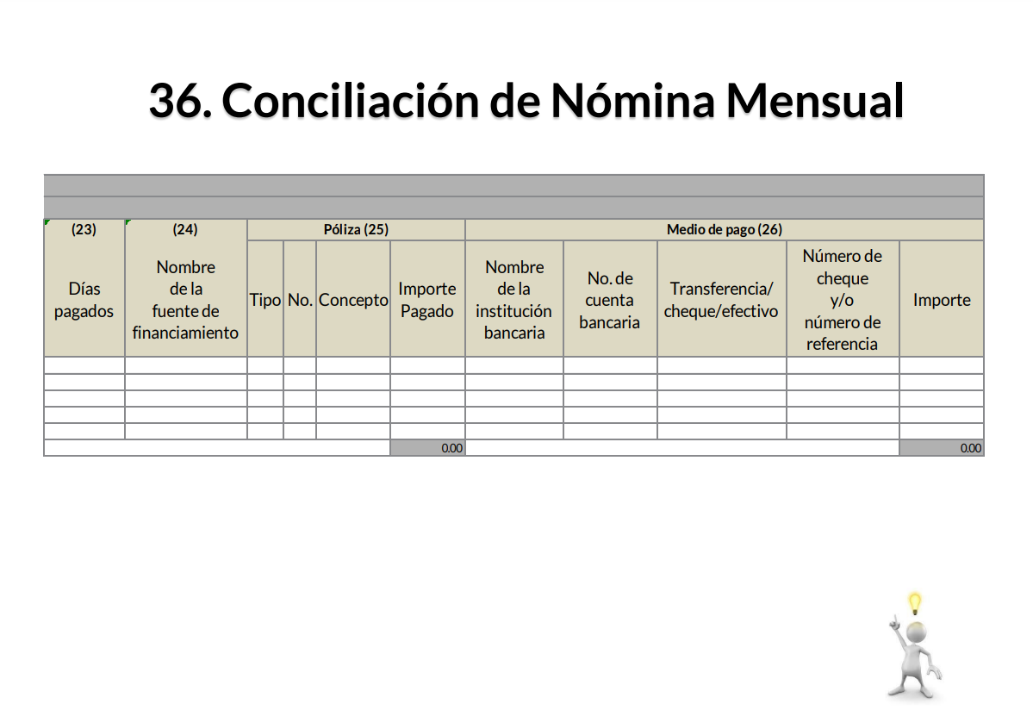
Atento a lo anterior, resulta claro que existe la obligación por parte del Sujeto Obligado, de entregar los informes trimestrales al Órgano Superior de Fiscalización del Estado de México de conformidad con el artículo 32 de la Ley de Fiscalización Superior del Estado de México, en los cuales se incluye lo referente a los Comprobantes Fiscales Digitales por Internet por concepto de Nómina, así como la Nómina General y/o equivalente, en consecuencia, la información solicitada debe de obrar en los archivos del Sujeto Obligado.

En este sentido, de acuerdo a la naturaleza de la información solicitada se concluye que ésta es de interés general y de alcance público, puesto que la ciudadanía tiene derecho a saber cuánto es el gasto ejercido para el pago de remuneraciones por servicios personales al realizar las funciones públicas, esto es, su acceso permite transparentar la aplicación de los recursos públicos que son otorgados para el cumplimiento de sus funciones, ello conforme a lo dispuesto por el artículo 23, fracción IV y penúltimo párrafo de la Ley de Transparencia y Acceso a la Información Pública del Estado de México y Municipios, que establece como deber de los Sujetos Obligados el hacer pública toda la información respecto a los montos y nombres de las personas a quienes se entreguen recursos públicos y con ello transparentar la forma, términos, causas y finalidad en la disposición de esos recursos; ya que, este precepto legal, como ya fue citado, establece:
“Artículo 23 Son sujetos obligados a transparentar y permitir el acceso a su información y proteger los datos personales que obren en su poder:
IV. Los ayuntamientos y las dependencias, organismos, órganos y entidades de la administración municipal;
Los sujetos obligados deberán hacer pública toda aquella información relativa a los montos y las personas a quienes entreguen, por cualquier motivo, recursos públicos, así como los informes que dichas personas les entreguen sobre el uso y destino de dichos recursos.” [Sic]

Sirve de sustento por analogía, para justificar la publicidad sobre los datos relativos a los montos por concepto de pago de las remuneraciones, los criterios 01/2003 y 02/2003 emitidos por el Comité de Acceso a la Información Pública y Protección de Datos Personales de la Suprema Corte de Justicia de la Nación que a continuación se citan:
Criterio 01/2003.
“INGRESOS DE LOS SERVIDORES PÚBLICOS. CONSTITUYEN INFORMACIÓN PÚBLICA AÚN Y CUANDO SU DIFUSIÓN PUEDE AFECTAR LA VIDA O LA SEGURIDAD DE AQUELLOS. Si bien el artículo 13, fracción IV, de la Ley Federal de Transparencia y Acceso a la información Pública Gubernamental establece que debe clasificarse como información confidencial la que conste en expedientes administrativos cuya difusión pueda poner en riesgo la vida, la seguridad o la salud de cualquier persona, debe reconocerse que aun y cuando en ese supuesto podría encuadrar la relativa a las percepciones ordinarias y extraordinaria de los servidores públicos, ello no obsta para reconocer que el legislador estableció en el artículo 7 de ese mismo ordenamiento que la referida información, como una obligación de trasparencia, deben publicarse en medios remotos o locales de comunicación electrónica, lo que se sustenta en el hecho de que el monto de todos los ingresos que recibe un servidor público por desarrollar las labores que les son encomendadas con motivo del desempeño del cargo respecto. Constituyen información pública, en tanto que se trata de erogaciones que realiza un órgano del Estado en base con los recursos que encuentran su origen en mayor medida en las contribuciones aportados por los gobernados…” [Sic]

Criterio 02/2003.
“INGRESOS DE LOS SERVIDORES PÚBLICOS, SON INFORMACIÓN PÚBLICA AÚN Y CUANDO CONSTITUYEN DATOS PERSONALES QUE SE REFIEREN AL PATRIMONIO DE AQUÉLLOS. De la interpretación sistemática de lo previsto en los artículos 3º, fracción II; 7º, 9º y 18, fracción II, de la Ley Federal de Transparencia y Acceso a la Información Pública Gubernamental se advierte que no constituye información confidencial la relativa a los ingresos que reciben los servidores públicos, ya que aun y cuando se trata de datos personales relativos a su patrimonio, para su difusión no se requiere consentimiento de aquellos, lo que deriva del hecho de que en términos de los previsto en el citado ordenamiento deben ponerse a disposición del público a través de medios remotos o locales de comunicación electrónica, tanto el directorio de servidores públicos como las remuneraciones mensuales por puesto incluso el sistema de compensación…” [Sic]

En este sentido, El Sujeto Obligado se encuentra constreñido a entregar la información solicitada por La Recurrente, de acuerdo a lo dispuesto por los artículos 3, fracción XI y 12 de la Ley de Transparencia y Acceso a la Información Pública del Estado de México y Municipios, de los cuales se desprende que es información pública la contenida en los documentos que los Sujetos Obligados generen, administren o se encuentre en su posesión en ejercicio de sus atribuciones.
Siendo aplicable, el criterio de interpretación en el orden administrativo número 0002-11, emitido por Acuerdo del Pleno del Instituto de Transparencia y Acceso a la Información Pública y Protección de Datos Personales del Estado de México y Municipios, publicado en el Periódico Oficial del Gobierno del Estado Libre y Soberano de México “Gaceta del Gobierno” el diecinueve de octubre de dos mil once, cuyo rubro y texto dispone:
CRITERIO 0002-11
“INFORMACIÓN PÚBLICA, CONCEPTO DE, EN MATERIA DE TRANSPARENCIA. INTERPRETACIÓN TEMÁTICA DE LOS ARTÍCULOS 2 2, FRACCIÓN V, XV, Y XVI, 32, 4,11 Y 41. De conformidad con los artículos antes referidos, el derecho de acceso a la información pública, se define en cuanto a su alcance y resultado material, el acceso a los archivos, registros y documentos públicos, administrados, generados o en posesión de los órganos u organismos públicos, en virtud del ejercicio de sus funciones de derecho público, sin importar su fuente, soporte o fecha de elaboración.
En consecuencia, el acceso a la información se refiere a que se cumplan cualquiera de los siguientes tres supuestos:
1) Que se trate de información registrada en cualquier soporte documental, que, en ejercicio de las atribuciones conferidas, sea generada por los Sujetos Obligados;
2) Que se trate de información registrada en cualquier soporte documental, que en ejercicio de las atribuciones conferidas, sea administrada por los Sujetos Obligados, y
3) Que se trate de información registrada en cualquier soporte documental, que en ejercicio de las atribuciones conferidas, se encuentre en posesión de los Sujetos Obligados.” [Sic]

De manera complementaria, resulta oportuno traer a colación los artículos 24 fracción XII y 92 fracción VIII de la Ley de Transparencia y Acceso a la Información Pública del Estado de México y Municipios, cuyo contenido literal es el siguiente:
“Artículo 24. Para el cumplimiento de los objetivos de esta Ley, los sujetos obligados deberán cumplir con las siguientes obligaciones, según corresponda, de acuerdo a su naturaleza:
XII. Publicar y mantener actualizada la información relativa a las obligaciones generales de transparencia previstas en la presente Ley o determinadas así por el Instituto, y en general aquella que sea de interés público;
Artículo 92. Los sujetos obligados deberán poner a disposición del público de manera permanente y actualizada de forma sencilla, precisa y entendible, en los respectivos medios electrónicos, de acuerdo con sus facultades, atribuciones, funciones u objeto social, según corresponda, la información, por lo menos, de los temas, documentos y políticas que a continuación se señalan:
(…)
VIII. La remuneración bruta y neta de todos los servidores públicos de base o de confianza, de todas las percepciones, incluyendo sueldos, prestaciones, gratificaciones, primas, comisiones, dietas, bonos, estímulos, ingresos y sistemas de compensación, señalando la periodicidad de dicha remuneración;
(…)” [Sic]

Así, la Ley de Transparencia y Acceso a la Información Pública del Estado de México y Municipios en el artículo 92 fracción VIII, señala que la información solicitada respecto de la remuneración bruta y neta de todos los servidores públicos de base o de confianza, de todas las percepciones, incluyendo sueldos, prestaciones, gratificaciones, primas, comisiones, dietas, bonos, estímulos, ingresos y sistemas de compensación, señalando la periodicidad de dicha remuneración, se trata de las obligaciones de transparencia comunes, esto es, información que por su naturaleza es pública y que los sujetos obligados deben poner a disposición del público de manera permanente y por tanto deberán mantenerla actualizada, en los respectivos medios electrónicos, de acuerdo con sus facultades, atribuciones, funciones u objeto social.

Atento a lo anterior, resulta claro que existe la obligación del Sujeto Obligado, de entregar los informes trimestrales al Órgano Superior de Fiscalización del Estado de México, en los cuales se incluye la información relativa a la nómina general correspondiente a un periodo determinado; en consecuencia la información solicitada por El Recurrente debe obrar en los archivos del Sujeto Obligado.
En virtud de lo anterior, es de destacar que la información requerida es susceptible de ser generada, poseída y administrada por El Sujeto Obligado.

Así las cosas, hasta aquí lo expuesto, resulta inconcuso que El Sujeto Obligado no satisfizo el derecho de acceso a la información pública ejercido por El Recurrente, al tenerse por actualizadas las hipotesis normativas previstas en el artículo 179, fracción I de la Ley de Transparencia y Acceso a la Información Pública del Estado de Mexico y Municipios, cuyo contenido literal es el siguiente:
“Artículo 179. El recurso de revisión es un medio de protección que la Ley otorga a los particulares, para hacer valer su derecho de acceso a la información pública, y procederá en contra de las siguientes causas:
I. La negativa a la información solicitada;
(…)” (Sic)

Por otra parte, como fue referido en el antecedente quinto, El Sujeto Obligado fue omiso en rendir su informe justificado, de ahí que deba arribarse a la conclusión de que no se subsanó la violación al derecho de acceso a la información.
Resultando procedente ordenar una búsqueda exhaustiva y razonable, a efecto de hacer entrega vía SAIMEX, en versión pública de ser procedente, del documento o documentos donde conste el área de adscripción y fecha de ingreso de los servidores públicos referidos en la respuesta a la solicitud de información.

De la Versión Pública
Toda vez que los documentos referidos anteriormente son elaborados por quincenas y atendiendo al requerimiento del ciudadano, este Órgano Garante determina ordenar que la entrega de la información al Recurrente se haga en versión pública, esto es, omitiendo, eliminando o suprimiendo la información personal de cada funcionario público, susceptibles de ser clasificadas como confidencial o cualquier otro dato que ponga en riesgo la vida, seguridad o salud de dicha persona.

A este respecto, los artículos 3, fracciones IX, XX, XXI y XLV; 51 y 52, de la Ley de Transparencia y Acceso a la Información Pública del Estado de México y Municipios establecen:

“Artículo 3. Para los efectos de la presente Ley se entenderá por:
…
IX. Datos personales: La información concerniente a una persona, identificada o identificable según lo dispuesto por la Ley de Protección de Datos Personales del Estado de México;

XX. Información clasificada: Aquella considerada por la presente Ley como reservada o confidencial;

XXI. Información confidencial: Se considera como información confidencial los secretos bancario, fiduciario, industrial, comercial, fiscal, bursátil y postal, cuya titularidad corresponda a particulares, sujetos de derecho internacional o a sujetos obligados cuando no involucren el ejercicio de recursos públicos;
XLV. Versión pública: Documento en el que se elimine, suprime o borra la información clasificada como reservada o confidencial para permitir su acceso.

Artículo 51. Los sujetos obligados designaran a un responsable para atender la Unidad de Transparencia, quien fungirá como enlace entre éstos y los solicitantes. Dicha Unidad será la encargada de tramitar internamente la solicitud de información y tendrá la responsabilidad de verificar en cada caso que la misma no sea confidencial o reservada. Dicha Unidad contará con las facultades internas necesarias para gestionar la atención a las solicitudes de información en los términos de la Ley General y la presente Ley.

Artículo 52. Las solicitudes de acceso a la información y las respuestas que se les dé, incluyendo, en su caso, la información entregada, así como las resoluciones a los recursos que en su caso se promuevan serán públicas, y de ser el caso que contenga datos personales que deban ser protegidos se podrá dar su acceso en su versión pública, siempre y cuando la resolución de referencia se someta a un proceso de disociación, es decir, no haga identificable al titular de tales datos personales.”

Así, los datos personales que obren en poder de los Sujetos Obligados deben estar protegidos, adoptando las medidas de seguridad administrativas, físicas y técnicas necesarias para garantizar la integridad, confidencialidad y disponibilidad de los datos personales, considerando además, que conforme al principio de finalidad, todo tratamiento de datos personales que efectúen deberá estar justificado en la Ley, lo anterior, en términos de lo dispuesto por el artículo 22, con relación con el 38, de la Ley de Protección de Datos Personales en Posesión de Sujetos Obligados del Estado de México y Municipios, los cuales se transcriben para mayor referencia:

“Artículo 22. Todo tratamiento de datos personales que efectúe el responsable deberá estar justificado por finalidades concretas, lícitas, explícitas y legítimas, relacionadas con las atribuciones que la normatividad aplicable les confiera.

El responsable podrá tratar datos personales para finalidades distintas a aquéllas establecidas en el aviso de privacidad, en los casos siguientes:

I. Cuente con atribuciones conferidas en ley y medie el consentimiento del titular.
II. Se trate de una persona reportada como desaparecida, en los términos previstos en la presente Ley y demás disposiciones legales aplicables...

Artículo 38. Con independencia del tipo de sistema y base de datos en el que se encuentren los datos personales o el tipo de tratamiento que se efectúe, el responsable adoptará, establecerá, mantendrá y documentará las medidas de seguridad administrativas, físicas y técnicas para garantizar la integridad, confidencialidad y disponibilidad de los datos personales, a través de controles y acciones que eviten su daño, alteración, pérdida, destrucción, o el uso, transferencia, acceso o cualquier tratamiento no autorizado o ilícito, de conformidad con lo dispuesto en los lineamientos que al efecto se expidan.”

De este modo, en armonía entre los principios constitucionales de máxima publicidad y de protección de datos personales, la Ley permite la elaboración de versiones públicas en las que se suprima aquella información relacionada con la vida privada de los particulares y de los servidores públicos toda vez que ésta tiene por objeto proteger datos personales, entendiéndose por tales, aquéllos que hacen identificable a una persona.

En efecto, toda la información relativa a una persona física que le pueda hacer identificada o identificable constituye un dato personal en términos del artículo 4 fracción XI, de la Ley de Protección de Datos Personales en Posesión de Sujetos Obligados del Estado de México y Municipios; por consiguiente, se trata de información confidencial, que debe ser protegida por el Sujeto Obligado, en ese contexto, todo dato personal susceptible de clasificación debe ser protegido.

Asimismo, de la versión pública deberá dejarse a la vista del Recurrente los siguientes elementos de información pública: monto total del sueldo neto y bruto, compensaciones, prestaciones, aguinaldos, bonos, pagos por concepto de gasolina, de servicio de telefonía celular, el nombre del servidor público, el cargo que desempeña, área de adscripción, número de empleado (sólo en caso de no arrojar datos personales) y el período de la nómina respectiva, básicamente.

Robustece lo anterior, el criterio sustentado por la Segunda Sala de la Suprema Corte de Justicia de la Nación, visible en la página 2518 del Tomo XXII, de la Novena Época del Semanario Judicial de la Federación y su Gaceta, Julio de 2008, de rubro y texto siguientes:

"TRANSPARENCIA Y ACCESO A LA INFORMACIÓN PÚBLICA GUBERNAMENTAL. LOS ARTÍCULOS 3o., FRACCIÓN II, Y 18, FRACCIÓN II, DE LA LEY FEDERAL RELATIVA, NO VIOLAN LA GARANTÍA DE IGUALDAD, AL TUTELAR EL DERECHO A LA PROTECCIÓN DE DATOS PERSONALES SÓLO DE LAS PERSONAS FÍSICAS. Si se toma en cuenta que la garantía constitucional indicada no implica que todos los sujetos de la norma siempre se encuentren en condiciones de absoluta igualdad, sino que gocen de una igualdad jurídica traducida en la seguridad de no tener que soportar un perjuicio (o privarse de un beneficio) desigual e injustificado, se concluye que los artículos 3o., fracción II, y 18, fracción II, de la Ley Federal de Transparencia y Acceso a la Información Pública Gubernamental, al tutelar sólo el derecho a la protección de datos personales de las personas físicas y no de las morales, colectivas o jurídicas privadas, no violan la indicada garantía contenida en el artículo 1o. de la Constitución Política de los Estados Unidos Mexicanos, pues tal distinción se justifica porque el derecho a la protección de los datos personales se refiere únicamente a las personas físicas por estar encausado al respeto de un derecho personalísimo, como es el de la intimidad, del cual derivó aquél. Esto es, en el apuntado supuesto no se actualiza una igualdad jurídica entre las personas físicas y las morales porque ambas están en situaciones de derecho dispares, ya que la protección de datos personales, entre ellos el del patrimonio y su confidencialidad, es una derivación del derecho a la intimidad, del cual únicamente goza el individuo, entendido como la persona humana."

Por ende, en el presente caso el Sujeto Obligado sólo podrá testar los datos referidos con antelación, clasificación que tiene que efectuar mediante las formalidades que la Ley impone, es decir, resulta necesario que el Comité de Transparencia del Sujeto Obligado emita el Acuerdo de Clasificación correspondiente debidamente fundado y motivado, que sustente la versión pública, el cual deberá cumplir cabalmente con las formalidades previstas en el artículo 137, de la Ley de Transparencia y Acceso a la Información Pública del Estado de México y Municipios, así como con los numerales aplicables de los Lineamientos Generales en Materia de Clasificación y Desclasificación de la Información, así como para la Elaboración de Versiones Públicas, publicados en el Diario Oficial de la Federación en fecha quince de abril del año dos mil dieciséis, mediante Acuerdo del Consejo Nacional del Sistema Nacional de Transparencia, Acceso a la Información Pública y Protección de Datos Personales.

Lo anterior es así, puesto que ha de destacarse que el artículo 91, de la Ley de la Materia, dispone que el acceso a la información pública será restringido excepcionalmente, cuando ésta sea clasificada como reservada o confidencial.

Respecto de ello se destaca que a criterio de este Instituto la información relativa al nombre de los servidores públicos que ocupan un cargo en las dependencias de gobierno encargadas de la seguridad pública, debe ser objeto de un proceso de reserva de la información, para no hacer identificable al titular de tal dato personal.
Ello, conforme al propio concepto de versión pública contenido en el artículo 3, fracción XXIV, de la multicitada Ley se define como:

“XXIV. Información reservada: La clasificada con este carácter de manera temporal por las disposiciones de esta Ley, cuya divulgación puede causar daño en términos de lo establecido por esta Ley;”

No obstante que si bien, por regla general dentro de la nómina se consideran como datos personales no confidenciales, el nombre del servidor público, cargo y/o categoría, percepciones y las deducciones vinculadas con enteros en materia fiscal, ya sean tributarios o de seguridad social y cualquier otro concepto vinculado con la erogación de recursos públicos en concordancia con el artículo 23, segundo párrafo, de la Ley ya analizado, lo cierto es que, en lo que respecta a la nómina de elementos de seguridad pública, la elaboración de versiones públicas pudiera variar, eliminando información adicional, siempre y cuando se demuestre que pueda poner en riesgo la vida e integridad física con motivo de las funciones de servidores públicos.

Esto es así, ya que el artículo 81, fracción III, de la Ley de Seguridad del Estado de México, establece lo siguiente:

“Artículo 81.- Toda información para la seguridad pública generada o en poder de Instituciones de Seguridad Pública o de cualquier instancia del Sistema Estatal debe registrarse, clasificarse y tratarse de conformidad con las disposiciones aplicables. No obstante lo anterior, esta información se considerará reservada en los casos siguientes:
(…)
III. La relativa a servidores públicos miembros de las instituciones de seguridad pública, cuya revelación pueda poner en riesgo su vida e integridad física con motivo de sus funciones;”

Por tanto, el Sujeto Obligado deberá identificar si dicho supuesto es factible de aplicarse, justificando de manera fundada y motivada las circunstancias por las cuales considera que se podría poner en riesgo la vida de los elementos de seguridad municipal en caso de que se dieran a conocer sus datos; además deberá cumplir con los requisitos para su clasificación en términos de la Ley de Transparencia y Acceso a la Información Pública del Estado de México y Municipios, la Ley General de Transparencia y Acceso a la Información Pública y los Lineamientos generales en materia de clasificación y desclasificación de la información, así como para la elaboración de versiones públicas.
Es decir, podrá eliminar cualquier información considerada no confidencial, de los elementos de seguridad pública, desde el nombre hasta las percepciones económicas, dependiendo de la información que se determine que genera el riesgo real e inminente, por constituir información reservada; sin embargo, dadas las características de la causal de reserva, bastaría con que fuera testado el nombre del servidor o servidores públicos, con el objeto de que no se haga identificable al titular, y por tanto, se evite poner en riesgo la vida e integridad física con motivo de sus funciones.

Es importante mencionar que la causal de reserva antes señalada, puede ubicarse en los supuestos previstos por los artículos 140, fracción IV, de la Ley de Transparencia y Acceso a la Información Pública del Estado de México y Municipios, que a su vez se vincula con la diversa del artículo 113, fracción V, de la Ley General de Transparencia y Acceso a la Información Pública, así como los requisitos previstos por los numerales Vigésimo Tercero y Trigésimo Tercero, de los Lineamientos generales en materia de clasificación y desclasificación de la información.

Resulta alusivo por analogía el criterio 06-09 emitido por el entonces Instituto Federal de Acceso a la Información (IFAI), ahora Instituto Nacional de Transparencia, Acceso a la Información y Protección de Datos Personales (INAI) que a la letra dice:

“Nombres de servidores públicos dedicados a actividades en materia de seguridad, por excepción pueden considerarse información reservada. De conformidad con el artículo 7, fracciones I y III de la Ley Federal de Transparencia y Acceso a la Información Pública Gubernamental el nombre de los servidores públicos es información de naturaleza pública. No obstante lo anterior, el mismo precepto establece la posibilidad de que existan excepciones a las obligaciones ahí establecidas cuando la información actualice algunos de los supuestos de reserva o confidencialidad previstos en los artículos 13, 14 y 18 de la citada ley. En este sentido, se debe señalar que existen funciones a cargo de servidores públicos, tendientes a garantizar de manera directa la seguridad nacional y pública, a través de acciones preventivas y correctivas encaminadas a combatir a la delincuencia en sus diferentes manifestaciones. Así, es pertinente señalar que en el artículo 13, fracción I de la ley de referencia se establece que podrá clasificarse aquella información cuya difusión pueda comprometer la seguridad nacional y pública. En este orden de ideas, una de las formas en que la delincuencia puede llegar a poner en riesgo la seguridad del país es precisamente anulando, impidiendo u obstaculizando la actuación de los servidores públicos que realizan funciones de carácter operativo, mediante el conocimiento de dicha situación, por lo que la reserva de la relación de los nombres y las funciones que desempeñan los servidores públicos que prestan sus servicios en áreas de seguridad nacional o pública, puede llegar a constituirse en un componente fundamental en el esfuerzo que realiza el Estado Mexicano para garantizar la seguridad del país en sus diferentes vertientes.”

En caso específico, de los documentos solicitados obran datos que son considerados confidenciales, cuyo acceso debe ser restringido, los cuales deben testarse al momento de la elaboración de versiones públicas, como es el caso del Registro Federal de Contribuyentes (RFC), la Clave Única de Registro de Población (CURP), la Clave de cualquier tipo de seguridad social (ISSEMYM, u otros), así como, los préstamos o descuentos que se le hagan al servidor público, que no se encuentren relacionados con los impuestos o la cuotas por seguridad social, Cadenas Originales y Sellos Digitales
Códigos Bidimensionales y los denominados Códigos QR.

Por cuanto hace al Registro Federal de Contribuyentes de las personas físicas constituye un dato personal, ya que se genera con caracteres alfanuméricos obtenidos a partir del nombre en mayúsculas sin acentos ni diéresis y la fecha de nacimiento de cada persona; es decir la primera letra del apellido paterno; seguida de la primera letra vocal del primer apellido; seguida de la primera letra del segundo apellido y por último la primera letra del nombre, posterior la fecha de nacimiento año/mes/día y finalmente la homoclave; la cual para su obtención es necesario acreditar personalidad, fecha de nacimiento entre otros con documentos oficiales.

Al respecto, el Instituto Nacional Transparencia, Acceso a la Información y Protección de Datos Personales (INAI) a través del Criterio 19/17, señala literalmente lo siguiente:

“Registro Federal de Contribuyentes (RFC) de personas físicas. El RFC es una clave de carácter fiscal, única e irrepetible, que permite identificar al titular, su edad y fecha de nacimiento, por lo que es un dato personal de carácter confidencial.

De lo anterior, se desprende que el Registro Federal de Contribuyentes se vincula al nombre de su titular, permitiendo identificar la edad de la persona, fecha de nacimiento, así como su homoclave, determinando la identificación de dicha persona para efectos fiscales, por lo que éste constituye un dato personal que concierne a una persona física identificada e identificable en términos de los artículos 2 fracción II de la Ley de Transparencia y Acceso a la Información Pública del Estado de México y Municipios y 4 fracción XI de la Ley de Protección de Datos Personales en Posesión de los Sujetos Obligados del Estado de México y Municipios.

Por cuanto hace a la Clave Única de Registro de Población, constituye un dato personal, ya que tiene como finalidad registrar a cada una de las personas que integran la población del país, con los datos que permitan certificar y acreditar fehacientemente su identidad, la cual servirá para identificarla de manera individual.

Lo anterior, tiene sustento en los artículos 86 y 91, de la Ley General de Población, la cual señala lo siguiente:

“Artículo 86. El Registro Nacional de Población tiene como finalidad registrar a cada una de las personas que integran la población del país, con los datos que permitan certificar y acreditar fehacientemente su identidad.

Artículo 91. Al incorporar a una persona en el Registro Nacional de Población, se le asignará una clave que se denominará Clave Única de Registro de Población. Esta servirá para registrarla e identificarla en forma individual.”

Ahora bien, la Clave Única de Registro de Población, está integrada de 18 elementos representados por letras y números, que se generan a partir de los datos contenidos en un documento probatorio de identidad (acta de nacimiento, carta de naturalización o documento migratorio), la cual se integra de la primera letra del apellido paterno; seguida de la primera letra vocal del primer apellido; seguida de la primera letra del segundo apellido y por último la primera letra del nombre; fecha de nacimiento año/mes/día; sexo; Entidad Federativa o lugar de nacimiento; finalmente un digito verificador, compuesto de dos elementos, con el que se evitan duplicaciones en la Clave, identifican el cambio de siglo y garantizan la correcta integración.

Al respecto, el Instituto Nacional de Transparencia, Acceso a la Información y Protección de Datos Personales (INAI) a través del Criterio 18/17, señala literalmente lo siguiente:

Clave Única de Registro de Población (CURP). La Clave Única de Registro de Población se integra por datos personales que sólo conciernen al particular titular de la misma, como lo son su nombre, apellidos, fecha de nacimiento, lugar de nacimiento y sexo. Dichos datos, constituyen información que distingue plenamente a una persona física del resto de los habitantes del país, por lo que la CURP está considerada como información confidencial.

De lo anterior, se desprende que la Clave Única de Registro de Población, se encuentra vinculada al nombre de la persona, permitiendo identificar la edad, fecha de nacimiento, sexo, lugar de nacimiento, así como el código identificador; datos que únicamente le atañen a un particular, por lo que ésta constituye un dato personal que concierne a una persona física identificada e identificable en términos de los artículos 2 fracción II de la Ley de Transparencia y Acceso a la Información Pública del Estado de México y Municipios y 4 fracción XI de la Ley de Protección de Datos Personales en Posesión de Sujetos Obligados del Estado de México y Municipios.

Por cuanto hace a la Clave de cualquier tipo de seguridad social (ISSEMYM, u otros), está integrado por una secuencia de números con los que se identifica a los trabajadores que cubren las cuotas respectivas, asimismo, lo identifica con la fuente de trabajo; por lo que al ser una clave de identificación de los trabajadores, constituye información confidencial, dato que únicamente le atañe al servidor público, por lo que constituye un dato personal que concierne a una persona física identificada e identificable en términos de los artículos 2 fracción II de la Ley de Transparencia y Acceso a la Información Pública del Estado de México y Municipios y 4 fracción XI de la Ley de Protección de Datos Personales en Posesión de Sujetos Obligados del Estado de México y Municipios.

Respecto de los préstamos o descuentos de carácter personal, éstos no deben tener relación con la prestación del servicio; es decir, son confidenciales los préstamos o descuentos que se le hagan a la persona en los que no se involucren instituciones públicas, en virtud de no favorecer en la transparencia y rendición de cuentas, sino, por el contrario con ello se violentaría la protección de información confidencial, porque incide en la intimidad de un individuo identificado.

Por su parte, el artículo 84 de la Ley del Trabajo de los Servidores Públicos del Estado y Municipios, señala:
ARTICULO 84. Sólo podrán hacerse retenciones, descuentos o deducciones al sueldo de los servidores públicos por concepto de:
I. Gravámenes fiscales relacionados con el sueldo;
II. Deudas contraídas con las instituciones públicas o dependencias por concepto de anticipos de sueldo, pagos hechos con exceso, errores o pérdidas debidamente comprobados;
III. Cuotas sindicales;
IV. Cuotas de aportación a fondos para la constitución de cooperativas y de cajas de ahorro, siempre que el servidor público hubiese manifestado previamente, de manera expresa, su conformidad;
V. Descuentos ordenados por el Instituto de Seguridad Social del Estado de México y Municipios, con motivo de cuotas y obligaciones contraídas con éste por los servidores públicos;
VI. Obligaciones a cargo del servidor público con las que haya consentido, derivadas de la adquisición o del uso de habitaciones consideradas como de interés social;
VII. Faltas de puntualidad o de asistencia injustificadas;
VIII. Pensiones alimenticias ordenadas por la autoridad judicial; o
IX. Cualquier otro convenido con instituciones de servicios y aceptado por el servidor público.

El monto total de las retenciones, descuentos o deducciones no podrá exceder del 30% de la remuneración total, excepto en los casos a que se refieren las fracciones IV, V y VI de este artículo, en que podrán ser de hasta el 50%, salvo en los casos en que se demuestre que el crédito se concedió con base en los ingresos familiares para hacer posible el derecho constitucional a una vivienda digna, o se refieran a lo establecido en la fracción VIII de este artículo, en que se ajustará a lo determinado por la autoridad judicial.

Derivado de lo anterior, la Ley establece claramente cuáles son esos descuentos o gravámenes que directamente se relacionan con las obligaciones adquiridas como servidores públicos y aquéllos que únicamente inciden en su vida privada. De este modo, descuentos por pensiones alimenticias o créditos adquiridos con instituciones privadas o públicas pero que fueron contraídas en forma individual, son información que debe clasificarse como confidencial.

En ese sentido, las Cadenas Originales y Sellos Digitales, forman parte del certificado de sello digital, los cuales son documentos electrónicos, mismos que de conformidad con el artículo 17-G y 29 del Código Fiscal de la Federación le permiten a la autoridad hacendaria federal garantizar una vinculación entre la identidad de un sujeto o entidad con su clave pública, lo que hace identificable a una persona o entidad, además de que dichos certificados tienen como finalidad o propósito específico firmar digitalmente las facturas electrónicas para acreditar la autoría de los comprobantes fiscales digitales. En ese tenor se transcriben los artículos señalados con antelación para mejor ilustración:

“Artículo 17-G.- Los certificados que emita el Servicio de Administración Tributaria para ser considerados válidos deberán contener los datos siguientes:
I. La mención de que se expiden como tales. Tratándose de certificados de sellos digitales, se deberán especificar las limitantes que tengan para su uso.

Artículo 29. Cuando las leyes fiscales establezcan la obligación de expedir comprobantes fiscales por los actos o actividades que realicen, por los ingresos que se perciban o por las retenciones de contribuciones que efectúen, los contribuyentes deberán emitirlos mediante documentos digitales a través de la página de Internet del Servicio de Administración Tributaria. Las personas que adquieran bienes, disfruten de su uso o goce temporal, reciban servicios o aquéllas a las que les hubieren retenido contribuciones deberán solicitar el comprobante fiscal digital por Internet respectivo.

Los contribuyentes a que se refiere el párrafo anterior deberán cumplir con las obligaciones siguientes:

I. (…)
II. Tramitar ante el Servicio de Administración Tributaria el certificado para el uso de los sellos digitales.

Los contribuyentes podrán optar por el uso de uno o más certificados de sellos digitales que se utilizarán exclusivamente para la expedición de los comprobantes fiscales mediante documentos digitales. El sello digital permitirá acreditar la autoría de los comprobantes fiscales digitales por Internet que expidan las personas físicas y morales, el cual queda sujeto a la regulación aplicable al uso de la firma electrónica avanzada.”

Por lo que hace a los Códigos Bidimensionales y los denominados Códigos QR, se trata de barras en dos dimensiones que al igual a los códigos de barras o códigos unidimensionales, son utilizados para almacenar diversos tipos datos de manera codificada, los cuales a través de lectores que pueden ser obtenidos por cualquier persona, teniendo acceso a dichos datos almacenados, mismos que al tratarse de recibos de nómina, generalmente, corresponde a datos personales como lo son el Registro Federal de Contribuyentes (RFC) y la Clave Única de Registro de Población (CURP), por lo cual, deberán ser protegidos.

Por ende, en el presente caso el Sujeto Obligado debe atender las disposiciones en materia de protección de datos, a fin de salvaguardar los datos de particulares testando estos y emitir el debido Acuerdo que sustente la versión pública que se genere, ya que la clasificación de la información no se da por el simple mandato de la Ley, sino que es necesario que el Sujeto Obligado cuando clasifique un documento, ya sea en todo o en parte, debe atender lo dispuesto por la Ley de la materia, siendo que dicha clasificación es un trabajo en conjunto tanto de los Servidores Públicos Habilitados, de las Unidades de Transparencia y del Comité de Transparencia del Sujeto Obligado, teniendo el deber los primeros, de presentar ante la Unidad de Transparencia la propuesta de clasificación de la información, para que luego ésta se presente ante el Comité de Transparencia de así resultar procedente el proyecto de clasificación de la información y finalmente sea éste último quien apruebe, modifique o revoque la clasificación de la información solicitada.

Así, es que el Sujeto Obligado deberá cumplir con todos y cada uno de los requisitos señalados en la Ley de Protección de Datos Personales en Posesión de Sujetos Obligados del Estado de México y Municipios, en la Ley de Transparencia y Acceso a la Información Pública del Estado de México y Municipios, y con los Lineamientos Generales en Materia de Clasificación y Desclasificación de la información, así como para la elaboración de Versiones Públicas; máxime que de conformidad con lo establecido en las Leyes y Lineamientos citados, para fundar la clasificación de la información se debe señalar el artículo, fracción, inciso, párrafo o numeral de la Ley que expresamente le otorga el carácter de confidencial.

Ello, sin pasar por alto que la clasificación respectiva tiene que cumplirse mediante las formalidades impuestas por la ley; es decir, mediante Acuerdo debidamente fundado y motivado, en términos de los numerales 49, fracción VIII, y 132, fracciones I, II y III, de la Ley de Transparencia y Acceso a la Información Pública del Estado de México y Municipios en vigor, así como los numerales Segundo, fracción XVIII, y del Cuarto al Décimo Primero de los Lineamientos Generales en materia de Clasificación y Desclasificación de la Información, así como para la elaboración de Versiones Públicas, que literalmente expresan:

“Artículo 49. Los Comités de Transparencia tendrán las siguientes atribuciones:
…
VIII. Aprobar, modificar o revocar la clasificación de la información;
Artículo 132. La clasificación de la información se llevará a cabo en el momento en que:
I. Se reciba una solicitud de acceso a la información;
II. Se determine mediante resolución de autoridad competente; o
III. Se generen versiones públicas para dar cumplimiento a las obligaciones de transparencia previstas en esta Ley.”
“Segundo.- Para efectos de los presentes Lineamientos Generales, se entenderá por:
…
XVIII. Versión pública: El documento a partir del que se otorga acceso a la información, en el que se testan partes o secciones clasificadas, indicando el contenido de éstas de manera genérica, fundando y motivando la reserva o confidencialidad, a través de la resolución que para tal efecto emita el Comité de Transparencia.
Cuarto. Para clasificar la información como reservada o confidencial, de manera total o parcial, el titular del área del sujeto obligado deberá atender lo dispuesto por el Título Sexto de la Ley General, en relación con las disposiciones contenidas en los presentes lineamientos, así como en aquellas disposiciones legales aplicables a la materia en el ámbito de sus respectivas competencias, en tanto estas últimas no contravengan lo dispuesto en la Ley General.
Los Sujetos Obligados deberán aplicar, de manera estricta, las excepciones al derecho de acceso a la información y sólo podrán invocarlas cuando acrediten su procedencia.

Quinto. La carga de la prueba para justificar toda negativa de acceso a la información, por actualizarse cualquiera de los supuestos de clasificación previstos en la Ley General, la Ley Federal y leyes estatales, corresponderá a los Sujetos Obligados, por lo que deberán fundar y motivar debidamente la clasificación de la información ante una solicitud de acceso o al momento en que generen versiones públicas para dar cumplimiento a las obligaciones de transparencia, observando lo dispuesto en la Ley General y las demás disposiciones aplicables en la materia.

Sexto. Los Sujetos Obligados no podrán emitir acuerdos de carácter general ni particular que clasifiquen documentos o expedientes como reservados, ni clasificar documentos antes de que se genere la información o cuando éstos no obren en sus archivos.
La clasificación de información se realizará conforme a un análisis caso por caso, mediante la aplicación de la prueba de daño y de interés público.

Séptimo. La clasificación de la información se llevará a cabo en el momento en que:
I. Se reciba una solicitud de acceso a la información;
II. Se determine mediante resolución de autoridad competente, o
III. Se generen versiones públicas para dar cumplimiento a las obligaciones de transparencia previstas en la Ley General, la Ley Federal y las correspondientes de las entidades federativas.
Los titulares de las áreas deberán revisar la clasificación al momento de la recepción de una solicitud de acceso a la información, para verificar si encuadra en una causal de reserva o de confidencialidad.
Octavo. Para fundar la clasificación de la información se debe señalar el artículo, fracción, inciso, párrafo o numeral de la ley o tratado internacional suscrito por el Estado mexicano que expresamente le otorga el carácter de reservada o confidencial.
Para motivar la clasificación se deberán señalar las razones o circunstancias especiales que lo llevaron a concluir que el caso particular se ajusta al supuesto previsto por la norma legal invocada como fundamento.
En caso de referirse a información reservada, la motivación de la clasificación también deberá comprender las circunstancias que justifican el establecimiento de determinado plazo de reserva.
Tratándose de información clasificada como confidencial respecto de la cual se haya determinado su conservación permanente por tener valor histórico, ésta conservará tal carácter de conformidad con la normativa aplicable en materia de archivos.
Los documentos contenidos en los archivos históricos y los identificados como históricos confidenciales no serán susceptibles de clasificación como reservados.

Noveno. En los casos en que se solicite un documento o expediente que contenga partes o secciones clasificadas, los titulares de las áreas deberán elaborar una versión pública fundando y motivando la clasificación de las partes o secciones que se testen, siguiendo los procedimientos establecidos en el Capítulo IX de los presentes lineamientos.

Décimo. Los titulares de las áreas, deberán tener conocimiento y llevar un registro del personal que, por la naturaleza de sus atribuciones, tenga acceso a los documentos clasificados. Asimismo, deberán asegurarse de que dicho personal cuente con los conocimientos técnicos y legales que le permitan manejar adecuadamente la información clasificada, en los términos de los Lineamientos para la Organización y Conservación de Archivos.

En ausencia de los titulares de las áreas, la información será clasificada o desclasificada por la persona que lo supla, en términos de la normativa que rija la actuación del sujeto obligado.

Décimo primero. En el intercambio de información entre Sujetos Obligados para el ejercicio de sus atribuciones, los documentos que se encuentren clasificados deberán llevar la leyenda correspondiente de conformidad con lo dispuesto en el Capítulo VIII de los presentes lineamientos.”

De este modo, como ha sido señalado en la presente resolución, en armonía entre los principios constitucionales de máxima publicidad y de protección de datos personales, la Ley de Transparencia y Acceso a la Información Pública del Estado de México y Municipios permite la elaboración de versiones públicas en las que se suprima aquella información relacionada con la vida privada de particulares mediante el debido Acuerdo fundado y motivado en el que el Sujeto Obligado precise las razones objetivas por las que la apertura de la información generaría una afectación, asimismo, es claro que el mismo debe aplicar de manera restrictiva y limitada las hipótesis de clasificación y no hacerlas valer de manera general. Es importante señalar que, para acreditar dichos supuestos jurídicos se debe fundar y motivar correctamente la categorización de la información.

Por tanto, la fundamentación y motivación consiste en la obligación que tiene todo ente público de expresar los preceptos jurídicos aplicables al asunto motivo del acto y las razones o argumentos de su actuar.

Al respecto, el máximo tribunal del país ha establecido jurisprudencia respecto a qué debe entenderse por fundamentación y motivación, en los siguientes términos:

FUNDAMENTACIÓN Y MOTIVACIÓN. La debida fundamentación y motivación legal, deben entenderse, por lo primero, la cita del precepto legal aplicable al caso, y por lo segundo, las razones, motivos o circunstancias especiales que llevaron a la autoridad a concluir que el caso particular encuadra en el supuesto previsto por la norma legal invocada como fundamento.

Así, en un acto de autoridad se surte la debida fundamentación cuando se cita el precepto legal aplicable al caso concreto y la debida motivación cuando se expresan las razones, motivos o circunstancias que tomó en cuenta la autoridad para adecuar el hecho a los fundamentos de derecho.

Más aún, a través de diversa jurisprudencia dictada por el Poder Judicial de la Federación se sostiene que la finalidad de la fundamentación o motivación es la de explicar, justificar, posibilitar la defensa y comunicar la decisión de la autoridad:

FUNDAMENTACIÓN Y MOTIVACIÓN. EL ASPECTO FORMAL DE LA GARANTÍA Y SU FINALIDAD SE TRADUCEN EN EXPLICAR, JUSTIFICAR, POSIBILITAR LA DEFENSA Y COMUNICAR LA DECISIÓN. El contenido formal de la garantía de legalidad prevista en el artículo 16 constitucional relativa a la fundamentación y motivación tiene como propósito primordial y ratio que el justiciable conozca el "para qué" de la conducta de la autoridad, lo que se traduce en darle a conocer en detalle y de manera completa la esencia de todas las circunstancias y condiciones que determinaron el acto de voluntad, de manera que sea evidente y muy claro para el afectado poder cuestionar y controvertir el mérito de la decisión, permitiéndole una real y auténtica defensa. Por tanto, no basta que el acto de autoridad apenas observe una motivación pro forma pero de una manera incongruente, insuficiente o imprecisa, que impida la finalidad del conocimiento, comprobación y defensa pertinente, ni es válido exigirle una amplitud o abundancia superflua, pues es suficiente la expresión de lo estrictamente necesario para explicar, justificar y posibilitar la defensa, así como para comunicar la decisión a efecto de que se considere debidamente fundado y motivado, exponiendo los hechos relevantes para decidir, citando la norma habilitante y un argumento mínimo pero suficiente para acreditar el razonamiento del que se deduzca la relación de pertenencia lógica de los hechos al derecho invocado, que es la subsunción.

En consecuencia, la fundamentación y motivación implica que en el acto de autoridad, además de contenerse los supuestos jurídicos aplicables se expliquen claramente, por qué, a través de la utilización de la norma se emitió el acto. De este modo, la persona que se siente afectada pueda impugnar la decisión, permitiéndole una real y auténtica defensa.

Por lo tanto, la entrega de documentos en su versión pública debe acompañarse necesariamente del Acuerdo del Comité de Transparencia del Sujeto Obligado que la sustente, en el que se expongan los fundamentos y razones que llevaron a la autoridad a testar, suprimir o eliminar datos de dicho soporte documental, ya que el no hacerlo implica que lo entregado no es legal ni formalmente una versión pública, sino más bien una documentación ilegible, incompleta o tachada; pues no señalar las razones por las que no se aprecian determinados datos, ya sea porque se testan o suprimen, deja al solicitante en estado de incertidumbre, al no conocer o comprender porque no aparecen en la documentación respectiva, es decir, si no se exponen de manera puntual las razones de ello se estaría violentando desde un inicio el derecho de acceso a la información del solicitante.

En mérito de lo expuesto en líneas anteriores, resultan fundados los motivos de inconformidad que arguye la Recurrente en su medio de impugnación que fue materia de estudio, por ello con fundamento en la primera hipótesis de la fracción III, del artículo 186, de la Ley de Transparencia y Acceso a la Información Pública del Estado de México y Municipios, se MODIFICA la respuesta a la solicitud de información número 00093/COCOTIT/IP/2022 que ha sido materia del presente fallo.

Por lo antes expuesto y fundado es de resolverse y,

S E RESUELVE
PRIMERO. Resultan fundadas las razones o motivos de inconformidad planteadas por LA RECURRENTE, en términos del Considerando CUARTO de la presente resolución.

SEGUNDO. Se MODIFICA la respuesta proporcionada por EL SUJETO OBLIGADO a la solicitud de información número 00093/COCOTIT/IP/2022 y se Ordena al Sujeto Obligado, en términos del considerando CUARTO de esta resolución, haga entrega en versión pública de ser procedente, de lo siguiente:
- Documento o documentos donde conste el área de adscripción y fecha de ingreso de los servidores público referidos en la respuesta a la solicitud de información.

Para la entrega en versión pública deberá emitir el Acuerdo del Comité de Transparencia en términos de los artículos 49, fracción VIII y 132 fracción II de la Ley de Transparencia y Acceso a la Información Pública del Estado de México y Municipios, en el que funde y motive las razones sobre los datos que se supriman o eliminen y se ponga a disposición del recurrente.

TERCERO. NOTIFÍQUESE la presente resolución al Titular de la Unidad de Transparencia del Sujeto Obligado, para que conforme al artículo 186 último párrafo, 189 segundo párrafo y 194 de la Ley de Transparencia y Acceso a la Información Pública del Estado de México y Municipios; dé cumplimiento a lo ordenado dentro del plazo de 10 (diez) días hábiles, debiendo informar a este Instituto en un plazo de tres días hábiles siguientes sobre el cumplimiento dado a la presente.

CUARTO. De conformidad con el artículo 198 de la Ley de Transparencia y Acceso a la Información Pública del Estado de México y Municipios, de considerarlo procedente, el Sujeto Obligado de manera fundada y motivada, podrá solicitar una ampliación de plazo para el cumplimiento de la presente resolución.

QUINTO. NOTIFÍQUESE a través del Sistema de Acceso a la Información Mexiquense (SAIMEX), a la Recurrente y hágasele del conocimiento que en caso de considerar que le causa algún perjuicio, podrá promover el Juicio de Amparo en los términos de las leyes aplicables, de acuerdo a lo estipulado por el artículo 196 de la Ley de Transparencia y Acceso a la Información Pública del Estado de México y Municipios.

ASÍ LO ACORDÓ, POR UNANIMIDAD DE VOTOS, EL PLENO DEL INSTITUTO DE TRANSPARENCIA, ACCESO A LA INFORMACIÓN PÚBLICA Y PROTECCIÓN DE DATOS PERSONALES DEL ESTADO DE MÉXICO Y MUNICIPIOS, CONFORMADO POR LOS COMISIONADOS JOSÉ MARTÍNEZ VILCHIS, MARÍA DEL ROSARIO MEJÍA AYALA, SHARON CRISTINA MORALES MARTÍNEZ, LUIS GUSTAVO PARRA NORIEGA Y GUADALUPE RAMÍREZ PEÑA; EN LA TRIGESIMA SEGUNDA SESIÓN ORDINARIA CELEBRADA EL SIETE DE SEPTIEMBRE DE DOS MIL VEINTIDÓS, ANTE EL SECRETARIO TÉCNICO DEL PLENO, ALEXIS TAPIA RAMÍREZ. -----------------------------------------------------------------------------------------------------------------------------------------------------------------------------------------------------------------------------------------------------------------------------------------------------------------------------------------------------------------------------------------------------------------------------------------------------------------------------------------------------------------------------------------------------------------------------------------------------------------------------------------------------------------------------------------------------------------------------------------------------------------------------------------------------------------------------------------------------------------------------------------------------------------------------------------------------------------------------------------------------------------------------------------------------------------------------------------------------------------------------------------------------------
CCR/LMST

IMPROCEDENCIA Y SOBRESEIMIENTO EN EL JUICIO DE AMPARO. LAS CAUSAS PREVISTAS EN LOS ARTÍCULOS 73 Y 74 DE LA LEY DE LA MATERIA, RESPECTIVAMENTE, NO SON INCOMPATIBLES CON EL ARTÍCULO 25.1 DE LA CONVENCIÓN AMERICANA SOBRE DERECHOS HUMANOS. Del examen de compatibilidad de los artículos 73 y 74 de la Ley de Amparo con el artículo 25.1 de la Convención Americana sobre Derechos Humanos no se advierte que el derecho interno desatienda los estándares que pretenden proteger los derechos humanos en dicho tratado, por regular causas de improcedencia y sobreseimiento que impiden abordar el estudio de fondo del asunto en el juicio de amparo, en virtud de que el propósito de condicionar el acceso a los tribunales para evitar un sobrecargo de casos sin mérito, es en sí legítimo, por lo que esa compatibilidad, en cuanto a los requisitos para la admisibilidad de los recursos dependerá, en principio, de los siguientes criterios: no pueden ser irracionales ni de tal naturaleza que despojen al derecho de su esencia, ni discriminatorios y, en el caso, la razonabilidad de esas causas se justifica por la viabilidad de que una eventual sentencia concesoria tenga un ámbito de protección concreto y no entre en conflicto con el orden jurídico, no son de tal naturaleza que despojen al derecho de su esencia ni tampoco son discriminatorias, pues no existe alguna condicionante para su aplicabilidad, en función de cuestiones personales o particulares del quejoso. Por tanto, las indicadas causas de improcedencia y sobreseimiento no son incompatibles con el citado precepto 25.1, pues no impiden decidir sencilla, rápida y efectivamente sobre los derechos fundamentales reclamados como violados dentro del juicio de garantías.

